

รายงานผลการปฏิบัติราชการ
ประจำเดือน ธันวาคม 2567
สถานีตำรวจภูธรนางิ้ว

งานป้องกันปราบปราม
วันที่ 1 ธันวาคม 2567 เวลา 13.30 น.
ภายใต้การอำนวยการของ พ.ต.ท.ประดุง วงชารี สวญ.สภ.นางิ้ว , พ.ต.ท.เจริญ อนันต์เอื้อ สวป.สภ.นางิ้ว ได้มอบหมายให้ ร.ต.อ.สายัณห์ ริพลชัย รอง สว.(ป.) สภ.นางิ้ว ปฏิบัติหน้าที่ร้อยเวร 2-0 พร้อม ว.30 สายตรวจรถยนต์ ออกตรวจในเขตพื้นที่รับผิดชอบ ​เปิดไฟวับวาบเพื่อป้องกันเหตุอาชญากรรมตรวจจุดเสี่ยง​ ร้านทอง​ ร้านสะดวกซื้อ​ โรงพยาบาล ในเขตพื้นที่เพื่อป้องกันเหตุ ออกตรวจสอบเส้นทางช่องทางธรรมชาติ ตามแนวชายแดน และจุดจอดเรือตลอดแนวชายแดน เพื่อสกัดกั้นบุคคลต่างด้าวหลบหนีเข้าเมืองโดยผิดกฎหมาย

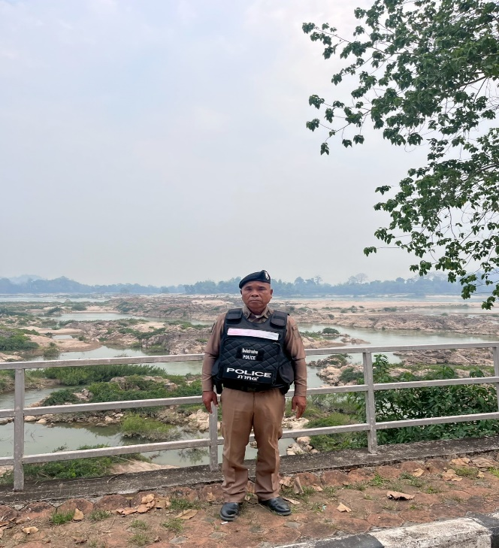
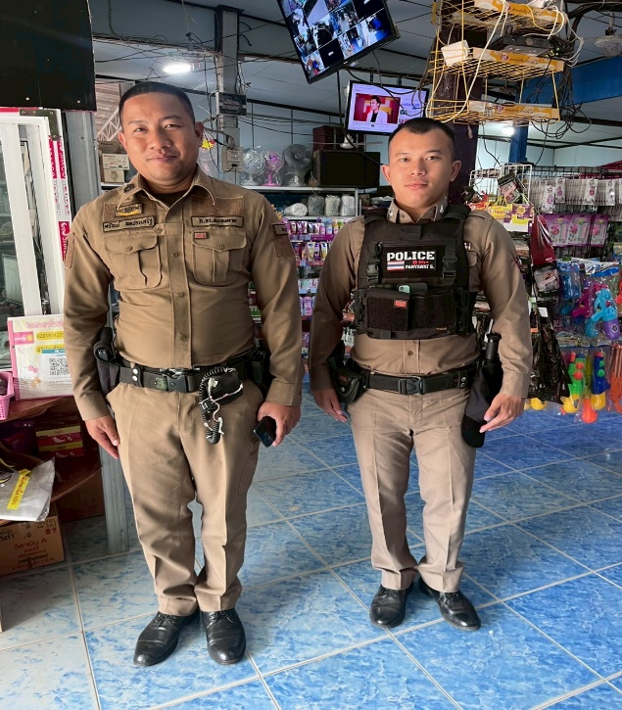

งานจราจร
วันที่ 4 ธันวาคม 2567 เวลา 07.10 น.
ภายใต้การอำนวยการของ พ.ต.ท.ประดุง วงชารี สวญ.สภ.นางิ้ว , พ.ต.ท.เจริญ อนันต์เอื้อ สวป.สภ.นางิ้ว มอบหมายให้ ร.ต.อ.สายัณห์ ริพลชัย รอง สว.(ป.) สภ.นางิ้ว ปฏิบัติหน้าที่งานจราจร พร้อม ว.30 อำนวยความสะดวกการจราจรหน้าโรงเรียน

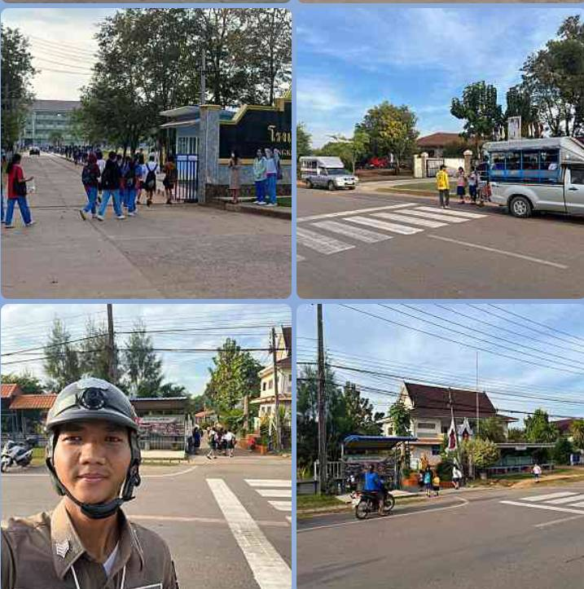

งานสืบสวน
วันที่ 6 ธันวาคม 2567 เวลา 14.00 น.
ภายใต้การอำนวยการของ พ.ต.ท.ประดุง วงชารี สวญ.สภ.นางิ้ว , พ.ต.ท.พญา บุญโสดากร สว.สส.สภ.นางิ้ว พร้อมชุดสืบสวน จับกุมผู้ต้องหา คือ นายพลอธิป พันธุ์นิล อายุ 20 ปี บ้านเลขที่ 153 ม.4 ต.สังคม อ.สังคม จ.หนองคาย มียาเสพติดให้โทษประเภท1 (ยาบ้า)ไว้ในครอบครองโดยไม่ได้รับอนุญาตเสพยาเสพติดให้โทษประเภทที่1(ยาบ้า)โดยผิดกฎหมาย เหตุเกิดที่ บริเวณบ้านเลขที่ 48 หมู่ 3 ต.บ้านม่วง อ.สังคม จ.หนองคาย นำผู้ต้องหา พร้อมของกลาง ส่งพนักงานสอบสวน สภ.นางิ้ว เพื่อดำเนินการตามกฎหมายต่อไป
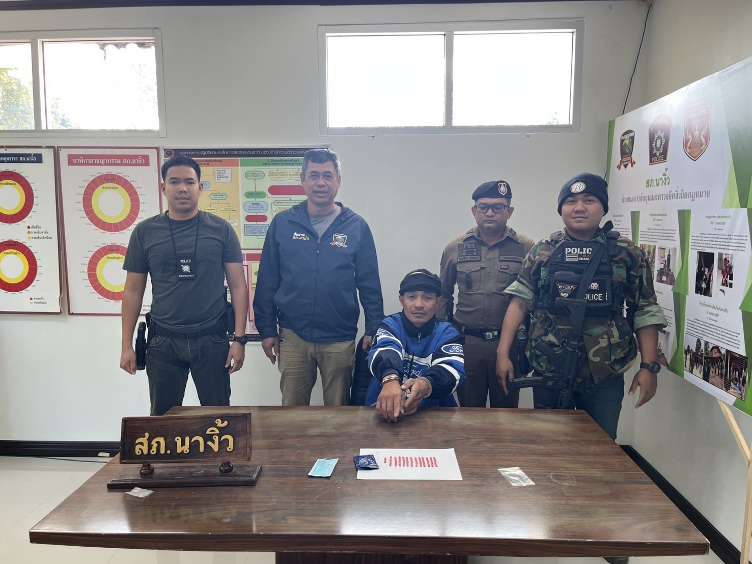

งานอำนวยการ
วันนี้ 5 ธันวาคม 2567 เวลา 10.00 น.
ภายใต้การอำนวยการของ พ.ต.ท.ประดุง วงชารี สวญ.สภ.นางิ้ว , พ.ต.ท.เจริญ อนันต์เอื้อ สวป.สภ.นางิ้ว มอบหมายให้ ร.ต.อ.สายัณห์ ริพลชัย รอง สว.(ป.) สภ.นางิ้ว ปฏิบัติหน้าที่งานจราจร พร้อม ว.30 ร่วมกิจกรรมโครงการจิตอาสา เราทำความดีด้วยหัวใจ ที่บ้านวังมน ตำบลนางิ้ว อำเภอสังคม จังหวัดหนองคาย



งานสอบสวน
วันนี้ 15 ธันวาคม 2567 เวลา 09.00 น.
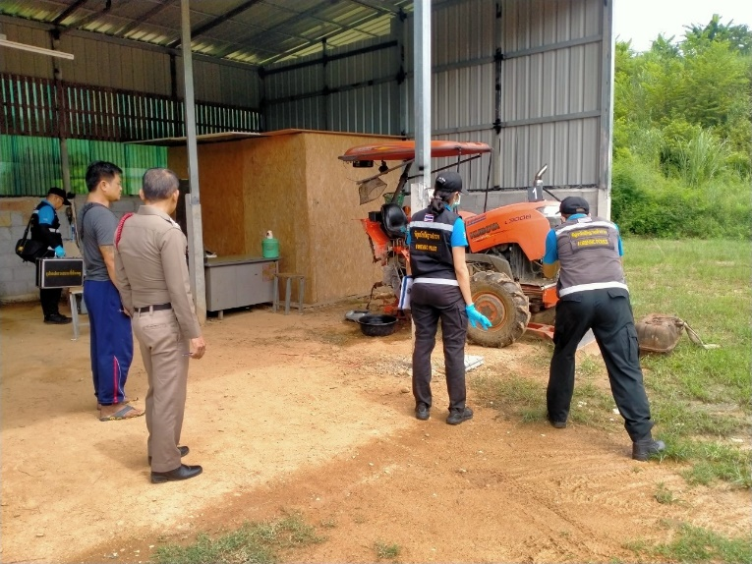
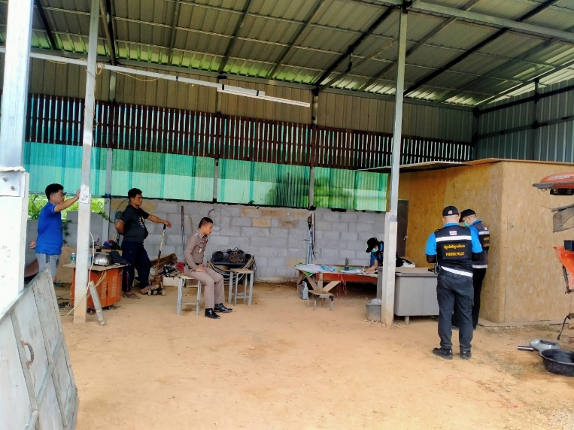
ร.ต.อ.ปองพล จันทร์เสนา รอง สว.(สอบสวน) สภ.นางิ้ว ปฏิบัติหน้าที่ร้อยเวรสอบสวน ร่วมกับเจ้าหน้าที่พิสูจน์หลักฐานตรวจสถานที่เกิดเหตุคดียาเสพติด ที่บ้านโนนสว่าง ตำบลบ้านม่วง อำเภอสังคม จังหวัดหนองคาย

